目录
摘要 2
Abstract 3
第一章 绪论 4
1.1 研究背景与意义 4
1.2 持续集成国内外研究现状 5
1.2.1 持续集成国内外研究现状 5
1.3 主要研究内容 7
1.4 论文结构安排 7
第二章 持续集成相关理论分析 8
2.1 软件集成 8
2.2 经典软件开发模型的集成方式 9
2.2.1 “Big-Bang”集成方式 9
2.2.2 “迭代递增”集成方式 11
2.2.3 “每日构建”集成方式 13
2.2.4 持续集成 13
2.3 本章小结 15
第三章 持续集成方案设计 16
3.1 持续集成系统组成 16
3.2 持续集成运行流程 16
3.3 持续集成工具选定 16
3.3.1 版本控制 16
3.3.2 代码评审 16
3.3.3 集成工具 16
3.3.4 构建工具 16
3.3.5 测试工具 16
第四章 基于Jenkins的持续集成系统搭建 17
4.1 Docker 17
4.2 Git与gitlab 17
4.3 Gerrit代码审核 17
4.4 Jenkins服务器 17
第五章 基于持续集成在VR领域的实践 18
5.1 VR生产环境的自动化配置脚本设计 18
5.2 VR应用测试情况自动报表脚本设计 18
5.3 VR应用SDK测试设计 18
致谢 19
参考文献 20

摘要
本指南，是为通信与信息工程学院本科毕业生而编写，内容包括毕业设计论文撰写基本要求和打印基本格式。本文既可用作本科毕业设计论文撰写和打印基本格式要求的说明，又可直接作为Word文档模板使用。作为Word文档模板使用时，不可修改页面设置和格式中的样式。

关键词：Jenkins，持续集成，自动化测试，虚拟现实

Abstract
These instructions give you guidelines for preparing papers for B.E. degree. Use this document as a template if you are using Microsoft Word 6.0 or later. Otherwise, use this document as an instruction set.
Use this template as an aid in writing, but remember that you are entirely responsible for meeting the requirements outlined in the Direction For Preparing Bachelor’s Degree Theses, a current edition of which is available at the School. Use this template, not as a substitute but, in conjunction with the Manual.
Key words: About four key words or phrases, separated by commas.

绪论

研究背景与意义
随着计算机软硬件技术的不断升级，以及互联网的快速发展，软件技术也进行着不断变换，大量软件不断地开发、迭代，软件的开发周期越来越短。自从虚拟现实（Virtual Reality，VR）技术发展以来，基于VR的应用也不断涌现出来。经过了数年的发展，VR的主流从当初的VR盒子（基于手机）到PCVR（基于计算机），再到一体机VR，VR应用也从移动VR应用发展到PCVR应用，再发展到移动VR应用。与VR盒子应用类似的是，一体机VR应用是基于Android系统的，因此大多数手机应用是可以在VR一体机中使用的；不同的是，VR一体机的UI系统是一个虚拟全景系统，而其应用多数是需要支持射线、定位、触控等功能的。得益于如今VR芯片的发展，一体机VR的性能也越来越高，结合各大VR厂商的软件开发工具包（Software Development Kit，SDK），基于一体机VR的应用必将成为VR的主流。
传统的软件构建方法是书序生命周期“瀑布”开发模型，通常都是开发初期制定详细的计划，在计划期间仔细研究、设计最终产品，并且将一切详细资料记录在案。这种方法比较有逻辑性，但是大大增加了开发周期，很难适应如今快速变化的软件开发，无法保证快速开发中的软件质量。这种情况下敏捷开发就诞生了，而持续集成（Continuous Integration，CI）作为敏捷开发的最佳实践被大量开发团队使用，引入自动化测试代替手工测试，测试驱动开发（Test-Driven Development，TDD）成为支撑短周期快速迭代的有效方法。
然而，在一体机VR成为主流前，多数VR厂商将重心都放在了硬件研发和理论研究上，VR应用研发者们只需要考虑Windows系统和显卡的兼容性，之前PC的VR应用研发也都集中在大型的游戏上，开发周期都比较长，“瀑布”开发模型完全可以支撑。对于一体机VR，VR厂商们需要开发自己的VR系统和SDK，各种应用也转变为轻量级应用，开发者们同时需要考虑各种硬件、系统的兼容性问题，敏捷开发成为必然趋势。然而这种转变是很困难的。以本人所实习公司为例，拘泥于传统的开发模式，虽然公司使用了Jenkins对应用自动编译部署并发布，但是作为持续集成的核心，自动化测试并没有落实，研发习惯了简单粗暴的功能编写，而测试则主攻在手动测试上，再加上VR技术的快速发展，自动化测试初期的成本太大，公司只能招入大量的测试人员进行手动测试，增加了人力成本。人员的流动性太大，往往会导致业务了解上的断层，测试者们花大量时间在业务的沟通了解上，过时的测试用例不断累积，新的测试用例却很少创建。对于研发而言，由于没有测试驱动，往往在新功能添加后会引发出旧的功能出现问题，这又增加了测试成本，甚至会造成整个功能块的奔溃。
综合上述问题，需要设计一套完整的自动化测试框架支撑的持续集成方案，一方面解放大量的人工测试，另一方面研发者们在编写功能模块式可以自动测试防止旧功能出现问题。

持续集成国内外研究现状
持续集成发展到现在，主要是以美国微软和谷歌等公司带头发展，从概念的提出以到开源工具的使用，国外开发者社区都比国内相对活跃，所以研究国外持续集成的发展状况，并对比国内发展现状以及公司目前使用持续集成的情况是非常必要的。而作为持续集成的核心部分，自动化测试也需要有所体现。由此，本章将对持续集成和自动化测试的发展现状进行研究。

持续集成国内外研究现状
自上世纪九十年代以来，软件开发大师Kent Beck一直致力于研究高效的软件开发模式，1996年，他通过编写《Extrme Programming Explained: Embrace Change》一书提出了极限编程（ExtremeProgramming，XP）的概念，该书总结了XP的12个最佳实践，持集成这个概念最初就来源于其中一个最佳实践。然而持续集成实践在当时被当做是XP的一部分，由于XP中的许多实践不为业界所接受，持续集成也未能很好的发展。
2000年，同为XP思想发起者之一的软件大师Martin Fowler专门以《Continuous Integration》（持续集成）为题发布了一篇著名的文章，该文章以他所在公司ThoughtWorks的项目持续集成实践为基础介绍了持续集成的价值。他认为持续集成并不受限于XP的开发模式，其价值在于让项目团队高效地开发出一致的软件。持续集成逐渐得到人们的认可，但是在实际项目中应用还需要大量的研究和时间。
2006年3月，Martin Fowler正式对持续集成实践作出了描述，这里结合个人理解对其进行描述：
（1）维护源码仓库。在软件工程当中，存在大量的源码和其他依赖文件，由于项目修改编译的频率越来越高，大量的文件需要可以对其历史记录和相应的修改者进行回溯，保证在产生错误后能够迅速地上报相应的错误代码和相关文件。由此，需要相应的工具作为支撑，如配置管理工具、源码管理工具、版本控制工具、仓库工具。
（2）自动化构建。项目构建即将代码编译或解释成一个应用程序，整个过程需要对文件、数据库等等进行操作，这些操作往往是复杂且固定的，由此可以使用将这些操作进行自动化。如Java的自动化构建工具Maven和Linux中的自动化构建工具Make等等都可以实现类似的操作。
（3）令构建自测。每次构建完成后，为了保证构建是成功的，需要对构建完成的应用进行基础测试，自动化测试在这时是十分重要的。自测后保证构建好的应用可以正常运行，再交付给相关测试人员进行具体的功能测试。
（4）每人每天向主干提交代码。集成的目的之一是项目沟通，通过集成，项目开发人员在每次提交代码后会产生相应的代码修改记录，其他项目人员可以通过查看代码记录找到相应的负责人员，由此更好地进行代码和功能的交流。当项目存在错误时，尽早、少量的提交变更可以更快地定位到产生错误的变更，降低代码修复或回滚的风险和成本。
（5）每次代码提交前需在集成环境中进行一次构建。每次提交后构建再结合自测可以保证每次的提交是有效的，如无效则自动回退之前的版本。
随着持续集成的不断实践，越来越多的研发者们开始使用持续集成的模式，并基于持续集成开发了各种工具，如CruiseControl、Hudson、LuntBuild、Bamboo等等。如今，开源持续集成工具Jenkins（原Hudson）因其免费、跨平台、丰富的插件成为最受欢迎持续集成工具。在持续集成之后，持续交付和持续部署的概念也逐渐被提出来，Jenkins2.0也由此诞生，其精髓为Pipeline as Code，即任何发布流程都可以表述为一段脚本，实现由持续集成到持续交付的转变。
作为软件开发巨头，Google的持续集成技术是比较领先的。《How Google Tests Software》（Google软件测试之道）一书中详细描述了Google在如今快速变化的互联网时代，为了保证软件质量所做的自动化测试与持续集成的研究与发展，更加证实了持续集成在快速开发中保证质量的重要地位。
2013年，Paas服务提供商dotCloud发布了一个开源项目Docker，它是一个基于LXC容器技术的高级容器引擎，之后大量开发者加入到了这个开源项目当中，开发者们在不断实践中将Docker应用到持续集成当中，使持续集成环境变得更加易于部署和移植。之后，大量的Docker镜像可以被使用，其中就包含Jenkins持续集成环境。
目前国内各大厂都有各自的持续集成方案，阿里、腾讯、华为这几家云服务也引入了Docker技术，华为工程师们也在《Docker进阶与实战》中描述了一些基于Docker的持续集成实践

主要研究内容
（1）针对一般软件开发过程的继承问题，分析传统软件开发模式集成方式的不足，引入持续集成思想，对持续集成进行深入的分析与研究。
（2）基于持续集成的理论，结合VR应用的特性，设计一套基于Jenkins的虚拟现实应用的持续集成测试方案。
（3）研究Docker存储技术、分布式版本控制、自动化测试、自动部署和发布在集成测试中的应用。
（4）研究在Jenkins插件开发技术基础上，适用VR测试项目的Jenkins插件和脚本。
（5）通过研究Pipeline技术在Jenkins中的应用，实现持续集成向持续交付的一定过渡。

论文结构安排
第一章是绪论
第二章对持续集成相关理论进行分析
第三章介绍基于Jenkins的持续集成方案
第四章研究Unity在Jenkins中的持续集成实践
第五章研究一个自动报表脚本

持续集成相关理论分析

软件集成
在人类社会发展以来，集成始终贯穿着人类的各个领域，从社会的阶层统治到制造业中的生产流水线，一个庞大的产物总是由各个部分分工合作组成的，不同的领域也赋予了集成不同的定义，但是他们本质上都是一样的，这种模式是目前人类发展至今最有效的组成方式了。它保证了内部的稳定协调，也保证了外部的完整和稳固。
如今已经发展到了信息化社会，不同于传统的工业工程，软件工程是构建于虚拟的，我们可以把它看成虚无缥缈的，但也确实存在的，它由信息构成。当然由信息构成的虚拟的东西并不是只存在于现在，过去的精神文化如小说等就是如此，人们在创作时虽然说是天马行空的，但是一个好的作品是在一个完整的流程创作出来的，它们都少不了构造的过程，我们也可以把它理解成为一个虚拟的工程构造。软件开发也是如此，但是得益于信息的无处不在和信息社会的迅速发展，它们比之传统和精神的工程有了更高的要求和更快的发展，它们的构造流程也更加严格，软件集成由此发展而来。
一个工程的完整和有效是评估工程质量的重要标准，软件集成保证了工程内部的完整统一，也实现了交付前的质量测试。简单的软件可能只是实现需求的功能，而一个软件工程包含了必要的功能代码、调试代码和测试代码，它们通过模块化构成了一个完整的软件产品，这就是软件集成。
但是在软件开发行业发展初期，由于模块众多，只要其中一个模块出现错误，那么整个软件工程就无法正常运行，并且定位出现错误的模块也是非常耗时耗力的，即使问题已经发现，但是如何去修改该模块而不会导致其他功能出现问题也是需要思考的。所以，出奇的软件集成是是非常容易出现问题的，从问题来源来看，主要有以下几类：
（1）模块功能问题。基础模块开发是由开发人员编写的，编写过程难免会产生一些疏忽，从而引发一些Bug，这些Bug可能只是一些简单的语法或格式错误，也可能是由于开发人员对于功能理解错误引起的功能缺失或错误。当然在修复已有缺陷时仍然可能引入新的Bug，对于人来说，这些都是合情合理、无可避免的。
（2）集成时的模块组装问题。在开发单一模块时往往很难发现它与其他模块一起构建时的问题，即使它本身没有任何问题。这些问题可能是由于模块接口产生的，也可能是集成本身的结构存在问题。
（3）合并集成问题。模块开发往往是并行的，当多个模块开发完成后再将其合并，合并前产品本来是没有任何问题的，各个模块的改动也是没有问题的，但是合并后各个改动可能会产生冲突，从而引发一些问题。
（4）操作和设置错误。如不同的开发人员使用的开发环境或版本不统一引发的问题，不同的测试人员使用的测试环境同导致测试结果不一。再如在提交新创建的源文件时未将其添加到版本控制管理工具当中，其他开发人员无法拉取该源文件，导致运行失败。这些错误主要还是体现在开发沟通上。
开发人员们在不断实践中，发现并试图解决这些问题，软件集成方式也在不断改进。软件集成方式往往和软件开发模型密不可分，在软件开发当中存在几个经典的软件开发模型，它们的集成方法大同小异，对比其中各个集成方式的缺陷和优点，我们可以试图得出持续集成是如何发展的。

经典软件开发模型的集成方式

“Big-Bang”集成方式
在软件开发行业发展过程中，为了适应不断增长的软件需求，人们在不断实践中总结出了一些软件生命周期模型，这些模型在软件开发过程起到了很大作用，即使它们存在一些问题。
1970年，Winston Royce在论文《管理大型软件系统开发》（Managing the Development of Larger Software Systems）中，基于软件生命周期提出了著名的“瀑布模型”（water-fall model）。该模型将软件生命周期按固定顺序分为六个基本工程活动，相邻的活动之接是双向的，它们自上而下相互衔接，形如瀑布逐级而下，如图所示。
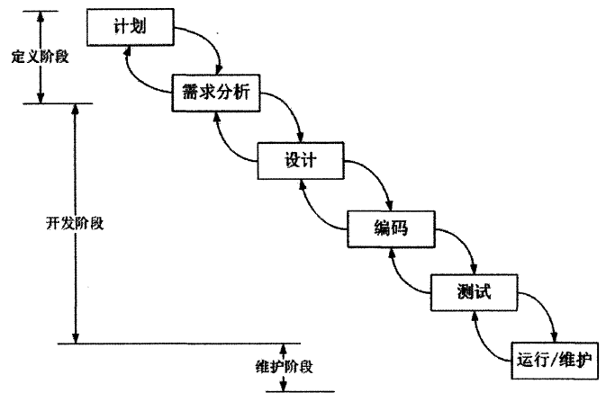
如图，瀑布模型将一个软件生命周期整体上分为三个阶段：定义阶段，开发阶段和维护阶段。定义阶段包含计划和需求分析工作；开发阶段包含设计、编码个测试工作；维护阶段包含运维工作。对于相邻的工作，它们之接的关系并不是单向的，下一阶段需要随时向上一阶段对产生的相关问题进行反馈，以支持项目某一阶段的更改。
根据瀑布模型的相关理论，一种叫“Big Bang”集成的软件集成方式应运而生。从瀑布模型来看，相邻的两个阶段是相关的，且后一阶段的启动必须依赖于前一阶段的产生，但是不相邻的两个阶段直接并未有所关联，这就造成在前一阶段进行规划时无法兼顾其他阶段，当所有阶段集成到一起时，某一阶段可能不符合预期或产生错误。而当对该阶段重新规划时，只能一级一级地向上反馈。由此可以看出，“Big Bang”集成方式意在当项目的进行到最后一个模块时再进行集成，当前面几个模块产生错误时只有在最后集成时发现，需要在最后集成时进行大量修改。在开发初期可能这种集成方式不会出现问题，但是到了软件快要要付时如果出现问题，那么无法很好精确预估修复时间，且各模块在此时已经趋于复杂化，严重地话可能需要对大量模块进行修改，增加时间成本，由此这种集成方式无法满足越来越复杂的软件工程了。
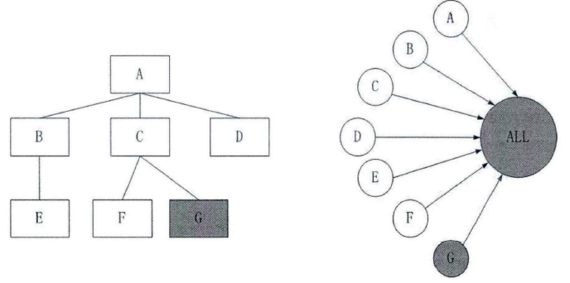

“迭代递增”集成方式
当软件需求在不断改变时，传统的“瀑布模型”无法有效快速地根据需求对软件工程进行修改。由于软件生命周期在不断变化，需要将整个周期按照某种方式划分为几个周期。“迭代递增”就是基于这种情况诞生的，它在Rational公司的Rational统一过程（Rational Unified Process，简称RUP）中提及。
“迭代递增”即存在迭代和递增两个主要方法，每一个迭代都是一个迭代周期，下次迭代都是在上一次迭代趋于稳定后逐渐复杂化，即称为递增。单个迭代周期可以看做是一个瀑布模型，它基本包含了瀑布模型的各个工作，如需求分析、设计、编码、测试工作。当一个迭代趋于结束后，首先要对其进行整体评估分析，确认该迭代周期已达到目标预期，可以结束。之后根据新的客户需求，对下一个迭代周期进行新的目标制定，做整体的规划调整。如图所示。

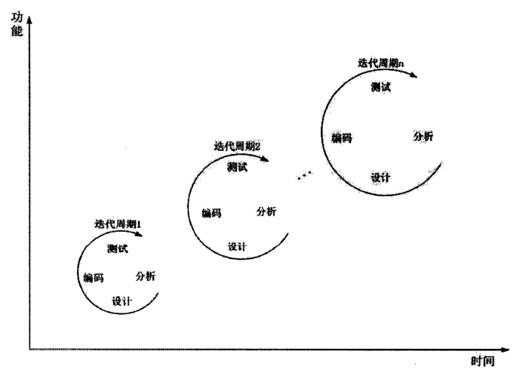
虽然“迭代递增”解决了在客户需求不断改变下的周期问题，但是这种集成方法在不断实践下暴露出两个主要问题，即“迭而不增”和“增而不迭”。
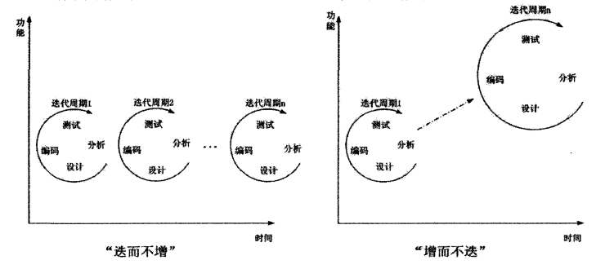
如图所示，“迭代递增”主要有两个需要量化的量，即迭代间隔和任务量，如何对它们进行限定成为该集成方式的一个主要问题。当迭代间隔较短时，两个迭代周期的任务量可能不会发生较大改变，仅仅是重复迭代；当迭代间隔较长时，两个迭代周期的任务量差距可能非常大，此时的集成方式其实回归到了“Big Bang”集成。微软公司提倡的“每日构建”集成方式很好的解决了这两个问题。

“每日构建”集成方式
作为一家世界顶级的软件开发公司，微软无疑拥有者丰富的软件开发经验，他们的工程师在不断实践中根据经验总结出了很多软件开发的方法，其中就包含一套微软解决方案框架（Microsoft Solution Framework，简称MSF），其中就提到了基于里程碑的项目生命周期管理框架。
MSF过程模型中提到了著名的“每日构建”（Daily Build）软件集成方式。这种集成方式将迭代间隔固定唯一天，将迭代增量固定为一天的增量。即在项目组每天完成代码提交后，需要立即进行项目构建，并对构建好的程序进行可执行测试，这种测试被称作“生成验证测试”（Build Verification Test，简称BVT）。为了实现每日构建，微软项目组在项目开除其会通过需求分析，创建一个用于编译、生成、测试的框架，该框架可以实现对所有开发人员每日提交的代码进行合并、构建，最后再进行一次BVT测试。当测试中发现问题后，在下一次迭代周期进行修改，如此往复，保证了软件项目的持续稳定。

持续集成
互联网行业的迅速发展使得软件行业的规模变得越来越大，也越来越复杂，各种大小型软件开发相关企业不断出现，不同规模的公司也对持续集成有了不同的要求。由于软件行业的用户量及其庞大，各种需求都是迅速变化且不可预测的，为了应对种种情况，如今的敏捷开发方法被各公司所推崇。本人所在公司即使用这种开发方式。
敏捷开发推崇缩短软件版本开发的周期，简化开发流程，避免多次重复迭代引起的成本问题，持续集成能够很好的应对这种开发方式。持续集成更加注重自动化流程，以保证在一天之内可以有序无误且快速地构建并测试多个软件版本。对比前面的“每日构建”，持续集成并不局限于每天一次构建，“每日”仅仅是它的最低要求。一个完全自动化的持续集成流程包含自动化的构建和自动化测试以及其他项目管理流程，它可以实现每天不止一次的重复构建。从表面上看，虽然流程实现了自动化，多次构建仍然可能加大了开销，但是从长远来看，这种做法其实是节约成本的，并且保证了软件的持续稳定性。
开发人员通过不断实践发现，集成的工作量并不是累加的，而是与两次集成时间间隔的平方近似成正相关。我们假设每天集成一次需要的工作量为C，那么一周（五天）如果采用每天集成一周集成的工作量为5C，而一周集成一次的工作量为25C。从集成工作量来看，缩短集成间隔能够有效地减少总体集成的工作量。当然，对于工作量的计算是要考虑到项目计划、开发人员的感受等等，恰当的集成间隔会使开发人员感到舒适，且不会影响到整个项目的进程。
Martin Fowler提倡在任何可执行的软件开发过程中使用持续集成，在项目不断自动构建的同时保证测试数据的完整，也保证项目是可以溯源的，提高在每次修改的可行性，实现这些目标的持续集成需要包含以下几个环节：
（1）代码管理。由于一个项目的开发人员并不只有一个，为了实现项目的统一管理，且所有参与人员都可以获取、修改、运行他人的提交。当代码未进行统一管理时，开发人员需要随时进行代码的沟通，防止双方所开发部分不会产生冲突，这就需要大量花费时间去进行沟通。所以，首先需要一款代码管理工具将所有参与者的开发代码统一管理在一个地方，如服务器等，这样参与开发人员可以随时查看其他人所提交的代码；当然，代码的提交也要考虑其可行性，此时需要具有相关权限的开发人员对提交的代码进行评审，再决定该部分代码是否能合并到整个代码库中；除此之外，代码库中应不仅仅含有当前版本的代码文件，需要对项目整个过程的大多数版本进行备份，保证更改错误后可以快速回溯代码；当然，为了能保证代码库中的代码在所有参与人员的主机上是可以执行的，需要对整个项目的所有依赖进行同步，可以通过一些配置文件达到此目的。
（2）自动化构建。自动化构建要求项目代码能够通过简单的命令将其自动转化为可执行的应用程序。对于小规模的工程，他的源文件和依赖较少，几条命令即可完成构建；但是对于大型企业项目，源文件构造十分复杂，整体成树状结构，开发人员需要通过文件检索去寻找特定的文件，显然一个一个地对文件进行构建是不切实际的。那么就需要一款自动化构建工具，它能够实现将所有源文件和依赖按照一定的编译顺序，自动有序地编译出来，并且将相应的编译信息输出以供分析。如Java的自动化构建工具Maven和Linux中的自动化构建工具Make等等都可以实现类似的操作。
（3）自动化测试。自动化测试是极限编程（XP）中所提到的实践之一。XP中将测试分为两类：功能测试和单元测试。其中单元测试是由软件开发人员编写的用来测试代码的基本编写单元，这种测试基本都是基于脚本的，基本上都可以实现自动化测试；功能测试的范围较大，多数功能测试都是从客户需求和产品设计上考虑的，且都是基于用例驱动的。功能测试大多数都是依赖手动测试的，因为很多和功能设计需要从用户角度去考虑，这些都是感官上体现的。测试人员在不断实践中发现，有大量的功能测试在每个版本的操作都是重复的，是可以通过脚本自动化的。大多数这些功能都是项目中已经稳定不变的。每次构建完成后，为了保证构建是成功的，需要对构建完成的应用进行这些基础测试，自动化测试在这时是十分重要的。自测后保证构建好的应用可以正常运行，再交付给相关测试人员进行其他无法自动化的功能测试。
（4）主创建。开发人员在提交代码前需要要确保该代码是可以在整个项目中构建的，这就要求开发人员每天在提交代码前将代码服务器中的代码更新到本地，在进行本地构建。然而对于大型的项目，这种将所有代码都更新的方式无疑是浪费时间的，代码的保密性也不是很好。主创建提倡开发人员将自己所负责的模块代码在每次开发前同步到本地，在本地修改后提交到代码库中，并在服务器上进行构建。如果构建成功，那么代码提交是成功的。如果构建失败，代码提交失败，代码库自动回退提交前的状态。为了防止构建冲突，主创建必须保证每个开发人员只能在不同时间进行构建，即同一时间只会给一位开发人员发放构建令牌。

本章小结
本章首先对软件集成进行原理分析，描述了集成的概念，进而引出各种经典集成方式。通过分析各集成方式的原理和缺陷，从最基础讲起，重点分析了持续集成的发展情况和具体要求。

持续集成方案设计

持续集成系统组成

持续集成运行流程

持续集成工具选定

版本控制

代码评审

集成工具

构建工具

测试工具

基于Jenkins的持续集成系统搭建

Docker

Git与gitlab

Gerrit代码审核

Jenkins服务器

基于持续集成在VR领域的实践

VR生产环境的自动化配置脚本设计

VR应用测试情况自动报表脚本设计

VR应用SDK测试设计

致谢
本文中图1和表1由通信工程系陈杰老师制作，在此表示感谢。

参考文献
- 惠特克. Google软件测试之道 : 像Google一样进行软件测试. 北京 : 人民邮电出版社, 2013.
- 亨布尔. 持续交付 : 发布可靠软件的系统方法 : reliable software releases through bulid, test, and deployment automation. 北京 : 人民邮电出版社, 2011.
- 贝克. 测试驱动开发 : 实战与模式解析 : by example. 北京 : 机械工业出版社, 2013
- 巴顿. 软件测试 : 第2版. 北京 : 机械工业出版社, 2006.
- 王宁. 基于Jenkins的持续集成系统的设计与实现[D]. 北京邮电大学, 2014.
- 卞孟春. 基于Jenkins的持续集成方案设计与实现[D]. 中国科学院大学（工程管理与信息技术学院）, 2014.
- 徐仕成. 持续集成在现代软件开发中的应用与研究[D]. 中南大学, 2007.
- 徐怀宝, 肖悦娱. PC平台虚拟现实API自动化测试系统的研究与实现[J]. 电子测量技术, 2017(08):37-41+46.
- 张兆鹏. Android平台的自动化测试系统的实现与优化[D]. 哈尔滨工业大学.

